Conselho de classe: o que avaliar antes de reprovar um aluno
Por: Mara Mansani

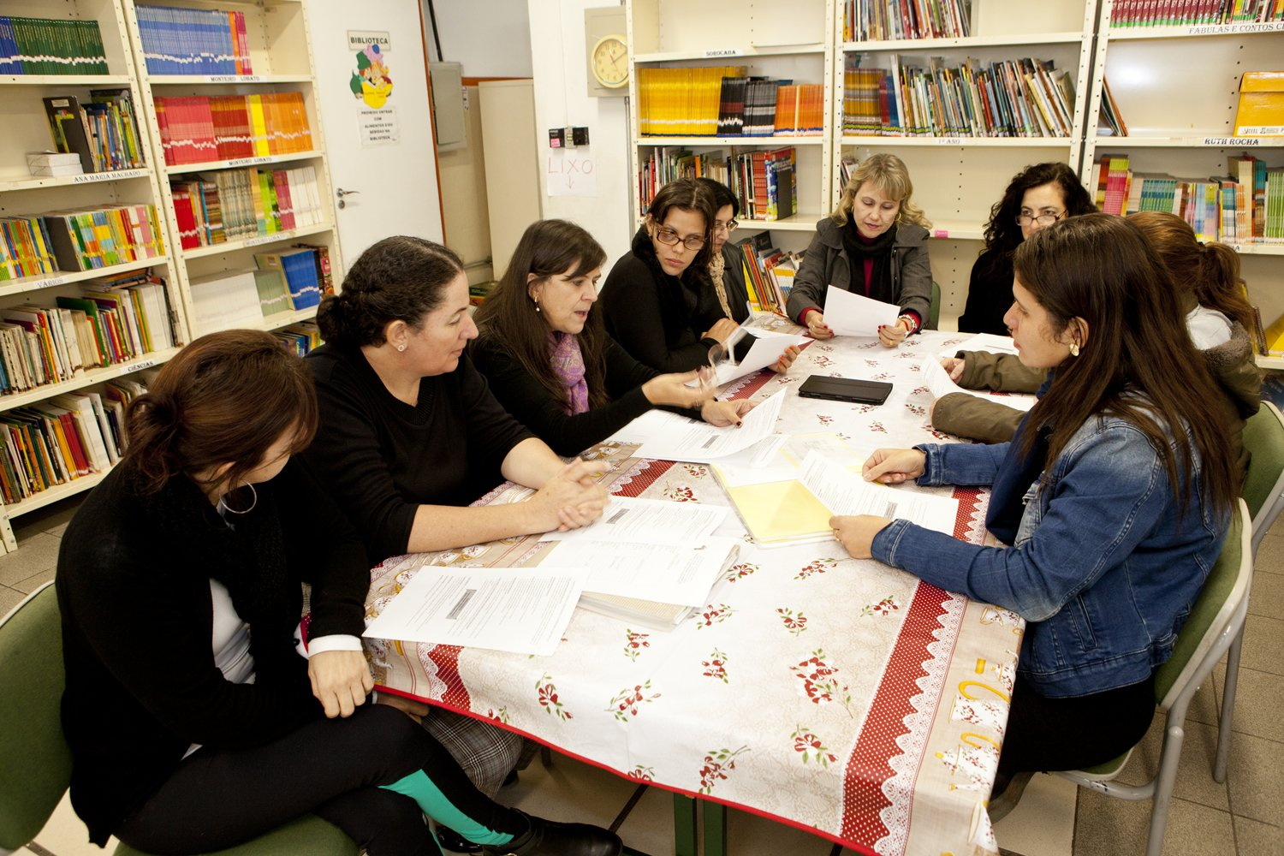
Professores da EE Laila Galep Sacker, em Sorocaba (SP): discussões em busca de consenso. (Foto: Mariana Pekin)
Com o fim do ano letivo, chega mais um conselho de classe. Toda a equipe docente e a gestão se reúnem para fazer um balanço do trabalho realizado na escola e, claro, tomar decisões sobre os próximos passos de cada aluno. Esse é um dos momentos cruciais desses últimos dias do ano, e a realização dele deve ser da forma mais democrática possível – isto é, de maneira que todos possam se expressar com liberdade, clareza e objetividade. Para que isso ocorra, a mediação da coordenação pedagógica, com o apoio da direção, é fundamental. E nós, professores, também precisamos nos preparar bem.
Neste ano, participo de dois conselhos, um em cada escola em que atuo. Mas já perdi a conta de quantas vezes estive nessas reuniões ao longo da minha trajetória profissional. Muitas vezes, ocorrem discussões acirradas entre os professores – eu mesma já me envolvi em algumas. E, pela minha experiência, esse tipo de situação ocorre quando não se tem muita clareza sobre o que significa avaliar um aluno e como fazer isso.
Nas minhas escolas, não tenho muito o que reclamar. Todos os professores, tanto os de turma quanto os especialistas (de Arte e Educação Física), participam juntos das reuniões do conselho, analisando, refletindo e debatendo as práticas em sala de aula e o desenvolvimento de cada criança. Há sempre um esforço da nossa parte para conhecer bem as turmas dos colegas, pois partimos do princípio de que cada aluno é de responsabilidade de toda a escola.
Além disso, as coordenadoras fazem uma excelente orientação, que torna as reuniões produtivas e nos leva a analisar também o nosso trabalho, e não só o desempenho dos estudantes. É claro que às vezes (é raro, mas acontece) há discrepâncias em nossas análises, mas dialogamos muito e buscamos sempre o consenso.
Só sinto falta de uma participação ativa dos alunos, opinando, debatendo e questionando. Nunca tive a oportunidade de participar de um conselho assim, mas conheço uma experiência bem-sucedida que me desperta esse desejo.
Reprova ou não reprova?
Esse é o maior e, sem dúvida, o mais delicado questionamento da última reunião do ano. Trata-se de uma decisão difícil, e uma opção errada pode por a perder toda a vida escolar do aluno, já que repetir o ano é algo muito desmotivador. Quantas histórias já ouvimos de meninos e meninas que abandonaram a escola depois de sucessivas reprovações?
Por isso, antes de responder se é melhor reprovar ou não reprovar, é preciso fazer outras perguntas: o que esse aluno já sabe? Como ele estava no início do processo? Como foi o desenvolvimento dele? Quais são suas maiores dificuldades? O que precisamos corrigir para que ele desenvolva todo seu potencial? E, finalmente, o questionamento mais importante na última reunião do ano: reprovando ou não, o que é preciso fazer daqui pra frente para que o aluno em questão e todos os outros avancem o suficiente?
São questões que precisam ser feitas não só na última reunião do ano, mas em todos os conselhos de classe, de modo que as respostas permitam uma correção de rumo antes que se chegue a uma situação-limite. Pode ser um bom propósito para 2017: não deixar essas perguntas para a última hora. Afinal, a avaliação é um processo longo que deve durar o ano todo e, infelizmente, às vezes, ao avaliar os estudantes, olhamos só para o que eles não sabem ou para as expectativas que não foram alcançadas, sem levar em contato o que ele já sabe e o potencial que ainda pode ser desenvolvido.
Desejo a todos boas reuniões de conselho, com discussões produtivas, respeito entre os pares e muita reflexão sobre todo o processo avaliativo!
Um abraço e até a próxima segunda,
Mara Mansani

Fonte: https://novaescola.org.br/conteudo/3402/conselho-de-classe-o-que-avaliar-antes-de-reprovar-um-aluno

